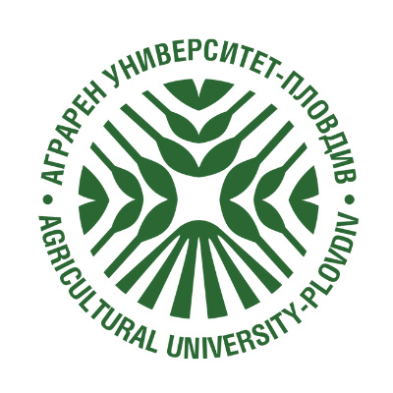
  А Г Р А Р Е Н У Н И В Е Р С И Т Е Т – ПЛОВДИВ
  ЦЕНТЪР ЗА ПРОДЪЛЖАВАЩО ОБУЧЕНИЕ
  Пловдив 4000; бул. Менделеев № 12; e-mail: voc.training@au-plovdiv.bg
  Тел.+359/32/654367 www.au-plovdiv.bg
  A G R I C U L T U R AL U N I V E R S I T Y – PLOVDIV
  CENTRE OF CONTINUING EDUCATION
  Bulgaria, 4000 Plovdiv, 12 Mendleev Str., e-mail:voc.training@au-plovdiv.bg
  Tel. +359/32/654367, www.au-plovdiv.bg

ДО
ПРОФ. Д-Р ХРИСТИНА ЯНЧЕВА
РЕКТОР НА
АГРАРЕН УНИВЕРСИТЕТ
ПЛОВДИВ

ЗАЯВЛЕНИЕ
oт

……………………………………………………………………………………………………….
/Име, презиме и фамилия/

Гр./с………………………………… Общ……………………. Обл……………………………..

Ул………………………………………………………………№………………………………...

Тел………………………………….., e-mail:……………………………………………………..

Уважаема г-жо Ректор,

Моля, да бъда включен/а за обучение в курс/специализация за придобиване на

професионална квалификация по………………………………………………………………..
провеждан/a в поверения Ви Център от /дата/ …………………………………………………

Средствата за обучение ще бъдат за моя сметка. Ще спазвам финансовата и учебна дисциплина на ЦПО.

ЛИЧЕН ФОРМУЛЯР

ЕГН……………………………………. Роден/а на……………………………………………….

в гр./с…………………………………… общ…………………………. обл………………………

Л. к. №………………………… издадена на………………………. от…………………………..

Образование /квалификация……………………………………………………………………..

Диплома №…………………… издадена от……………………………………………………...

Образование /квалификация……………………………………………………………………..

Диплома №……………………. издадена от……………………………………………………..

Дата………………………….. Подпис……………………………….……….

ДЕКЛАРАЦИЯ

по Закона за защита на личните данни
и Регулацията за защита на личните данни (GDPR)

във връзка със записването ми за обучение в курс за придобиване на квалификация в ЦПО в Аграрен университет-Пловдив давам доброволно изричното си съгласие :
ЦПО в Аграрния университет – Пловдив да съхранява, да обработва, да предоставя на трети лица, при спазване на законоустановения ред по ЗЗЛД, следните мои лични данни: трите имена; ЕГН; пол; възраст;снимка; националност; успех; ползван език; други неизброени лични данни, съобразно с конкретните изисквания на курса на обучение.
Данните се предоставят за целите на Аграрен университет – Пловдив, нормативно определени в ЗВО, при необходимостта от защита на моите законни права и интереси, съгласно с българското и международно законодателство.
Запознат/а съм, че съгласно нормативните изисквания /Номенклатурата/ Главната книга съдържаща личните ми данни, се съхраняват БЕЗСРОЧНО.

Аграрен университет-Пловдив, се задължава след окончателно приключване на обучението ми, личните данни от Пакета документи за записване и обучение, да бъдат заличени/унищожени.

Дата:………………… Студент:………………
/ /

Служител:………………
/ /

Забележка: Декларацията е неразделна част от КОМПЛЕКТА ДОКУМЕНТИ ЗА ЗАПИСВАНЕТО МИ, ЗА ОБУЧЕНИЕ В КУРС ЗА ПРИДОБИВАНЕ НА КВАЛИФИКАЦИЯ В ЦПО НА АГРАРЕН УНИВЕРСИТЕТ-ПЛОВДИВ .

